**Консультация для родителей:**

**«Волшебная Йога для детей»**

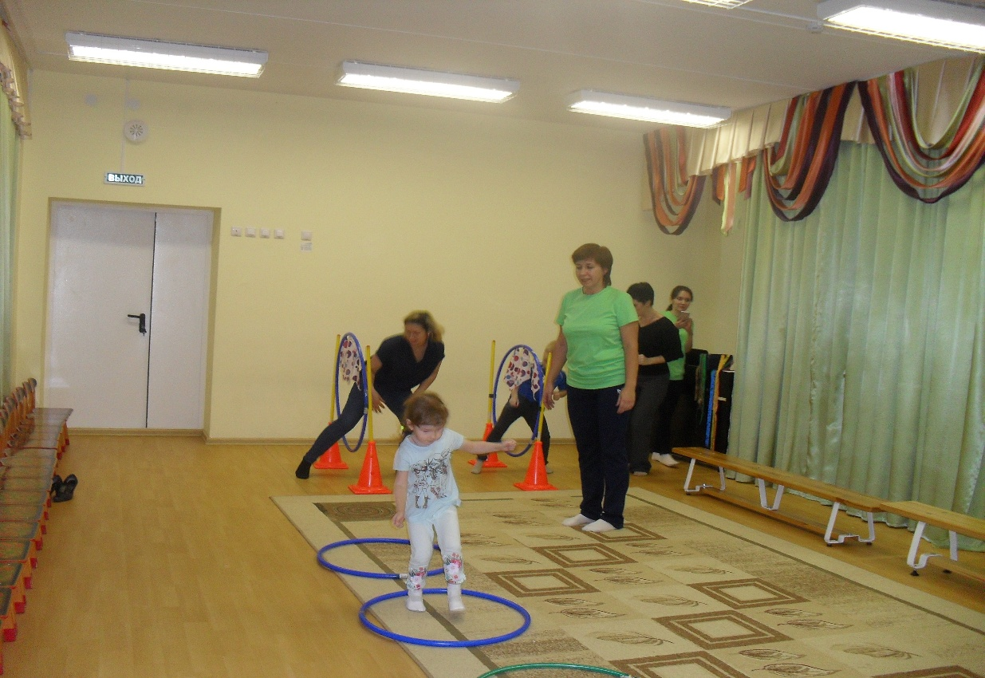

**Подготовила:**

**Инструктор по физкультуре**

**Комиссарова О.Г.**

**МАДОУ № 552**

[**Волшебная йога для детей**](http://www.sadik97.ru/stranicza-instruktora-po-fizicheskoj-kulture/727-volshebnaya-joga-dlya-detej.html)

Детская йога – это очень приятное времяпрепровождение, которое может принести много пользы для Вашего ребёнка. Йога поможет ему стать сильнее физически и эмоционально, поможет развиваться умственно – и весь процесс будет очень весёлым! Маленькие дети любят чудеса и волшебные вещи. А сказки и волшебные персонажи могут стать отличными идеями для занятия по детской йоге, которое наверняка понравится Вашему малышу.

Попробуем?  
Проветрите комнату, наденьте на малыша удобные штанишки и свободную футболку. Вот Вы и готовы к сказочной зарядке.

**Треугольник**  
Становимся прямо, широко расставив ноги и при этом максимально втянув живот. Далее, носок правой ноги разверните в сторону, при этом следите, чтобы колени были прямые. Руки медленно поднимите на высоту плеч. Глубоко вдохнув, медленно опустите правую руку на правое колено, а на выдохе левую руку вытяните вверх. Повторите это же упражнение в другую сторону.

**Львиный рык**  
Это упражнение поможет малышу обрести уверенность в себе, усилит голос и укрепит мышцы шеи. Для выполнения упражнения, нужно сесть на колени, чуть наклониться вперёд, приподняв ягодицы над пятками, и опереться о пол ладонями. Далее, вместе с малышом высовываем язык так далеко, как только получиться, и громко рычим, будто большой лев!

**Мостик**  
Лёжа на спине, согните ноги в коленях, а руки вытяните вдоль тела. Далее, глубоко вдыхая, медленно приподнимите таз и спину над полом, при этом стопы должны оставаться прижатыми к полу. Делаем три вдоха и выдоха в таком положении, а потом медленно опускаем спину.

**Кошечка**  
Выполняя это упражнение, малыш тренирует мышцы живота, растягивает позвоночник и заднюю поверхность ножек. Чтобы правильно выполнить упражнение, прежде всего, нужно сесть на коврик, выпрямив ноги. Теперь, делаем глубокий вдох, а на выдохе наклоняемся, пытаясь дотронуться носом до колен.

**Самолёт**  
Полетаем? Для полета потребуется внимательно изучить инструкцию. Итак, левая нога – опорная, прямые руки вытянуты в стороны, а правая нога поднимается назад. Тело малыша при поддержке родителей можно чуть наклонить вперёд. Во время наклона, проследите, чтобы малыш сделал пару вдохов и выдохов, а затем поменял ногу.

**Маленькая пальма**  
Становимся прямо и сгибаем правую ногу, развернув колено в сторону. Затем прислоняем ступню правой ноги к внутренней стороне левой. Сохраняя равновесие, поднимаем сложенные ладони над головой. Дышим глубоко. Если у малыша плохо получается сохранять равновесие, подстрахуйте его, держа за спину.

**Бабочка**  
Садимся рядом на коврик вместе с малышом, разворачиваем колени, соединяем ступни, обхватив их ладонями. Теперь на вдохе поднимаем колени, а на выдохе опускаем, как бы имитируя ими взмахи крыльев. Проследите, чтобы, выполняя упражнение, спинка ребёнка находилась в ровном положении.

**Дыхание тыквы**  
Делаем глубокий вдох, и грудь становится красивой и круглой, как тыква, которая превращается в карету Золушки. Выдыхаем и представляем, как карета уменьшается и опять становится тыквой. Повторяем 3-10 раз. Такое глубокое дыхание наполняет кровь кислородом, очищает лёгкие от мокроты, остатков углекислого газа, заставляет их максимально раскрываться и эффективно вентилироваться.

**Ведьминская метла**  
Становимся ровно, ступни вместе, руки вытянуты над головой и соприкасаются ладонями. Колени согнуты, будто Вы хотите присесть на воображаемый стул позади Вас. Начинаем полёт через пространство, слегка отклоняясь то вправо (небольшой наклон вправо), то влево (небольшой наклон влево). Делаем мёртвую петлю, совершая полный круг руками в одну и в другую сторону. Представляем себя Гарри Поттером или ведьмой на метле и наклоняем «метлу"»прямо вперёд, «наращивая скорость». Обращаем внимание на позвоночник, он всегда прямой.

**Ведьминская шляпа**  
Шляпа ведьмы имеет форму треугольника. Чтобы выполнить позу Треугольника встаньте, широко расставив ноги. Одну ступню разворачиваем наружу, руки вытягиваем в стороны на высоте плеч и тянемся к развёрнутой ноге, стараясь поставить одну ладонь на пол, а вторую вытягиваем вверх, образуя треугольник. Повторяем на другую ногу.

**Скрипучие ворота**  
Становимся в позу Ворота, опустившись на колени и вытянув правую ногу в сторону. Правую руку опускаем на правую ногу, а левой рукой тянемся к правой ноге, протянув её над головой. Наши скрипучие ворота открываются, когда мы выпрямляемся и смотрим в противоположную сторону себе за плечо, и закрываются, когда мы тянемся к правой ноге, перекрывая левой рукой проход, и хорошенько растягивая левый бок. Выполняем 3-4 раза и повторяем на другую сторону.

**Летучий корабль**  
Садимся ровно на полу, сгибаем и подтягиваем к себе ножки. Теперь выпрямляем ноги вперёд и вверх, а руки вытягиваем параллельно полу. Стараемся не падать. Летучий корабль бороздит небесные просторы, немного отклоняясь то вправо, то влево. Очень важно, чтобы корабль не перевернулся и не упал. Считаем медленно до 10 и пришвартовываем корабль, опуская ножки.

**Русалочка**  
Садимся по-турецки, скрестив ноги. Правую ногу вытягиваем строго назад. Вес переносим на левое бедро, раскрывая и растягивая тазобедренный сустав. Вытянутая нога – это хвост русалки. Важно, чтобы плечи и бёдра малыша находились в одной плоскости. Теперь нужно опереться ладонями о пол, потянуться макушкой вверх, выпрямить спину, подать плечи и лопатки назад. Русалочка сидит на большом камне и вглядывается вдаль в поисках принца. Затем опуститесь вперёд на локти, положите голову на руки, а руки вытяните вперёд, будто устремляетесь сквозь толщу воды. Расслабьтесь. Почувствуйте, как мягко тянется бедро и суставы.

**МостТролля**  
Наш друг тролль нуждается в помощи по строительству моста. Ложимся на коврик, сгибаем колени и ставим ступни поближе к себе. Медленно поднимаем бедра и таз красиво и высоко. Строим хороший прочный мост для тролля. Великолепно, теперь аккуратно опускаемся вниз. Повторяем 3-5 раз.

А потом ложимся на спинку и отдыхаем 5 минут, слушая сказку, которую расскажет мама. Выполняйте эти упражнения регулярно и будьте спокойны за себя и своего малыша!

